景和千城科技有限公司
资源下载
概要设计说明书

部 门 | 技术中心
撰 写 | 陈志国
审 核

文档修改记录
版本号 | 完成日期 | 主要作者 | 修改记录
1.0 | 2017-06-14 | 陈志国 | 创建
1.1 | 2017-06-22 | 陈志国 | 取消redis缓存
1.2 | 2017-06-29 | 陈志国 | 添加批量下载资源接口

目 录
1 概述 1
1.1 编写目的 1
1.2参考资料 1
1.3 定义 1
2 需求概述 1
2.1 目标 1
2.2 运行环境 1
2.3 需求概述 1
2.4 条件与限制 1
3 总体设计 2
3.1 时序图 3
4 接口设计 3
4.1 外部接口设计 3
4.1.1 外部接口 3
4.1.1.1 3
4.2 内部接口设计 4
4.3内部接口 4
5 数据结构设计 4
5.1 公共数据结构设计 4
5.2 存储说明 4
5.2.1 redis缓存 4
6 部署 4

1 概述

1.1 编写目的
本文档的编写目的是：详细定义资源下载的总体功能，对外提供的接口定义和主要模块设计说明，作为设计和程序编写的依据。

1.2参考资料
无

1.3 定义
mt-res ：资源下载网关
LB ：负载均衡器
资源API网关 ：mt-res

2 需求概述

2.1 目标
实现资源下载的基本功能。

2.2 运行环境
docker

2.3 需求概述
无

2.4 条件与限制
无

3 总体设计
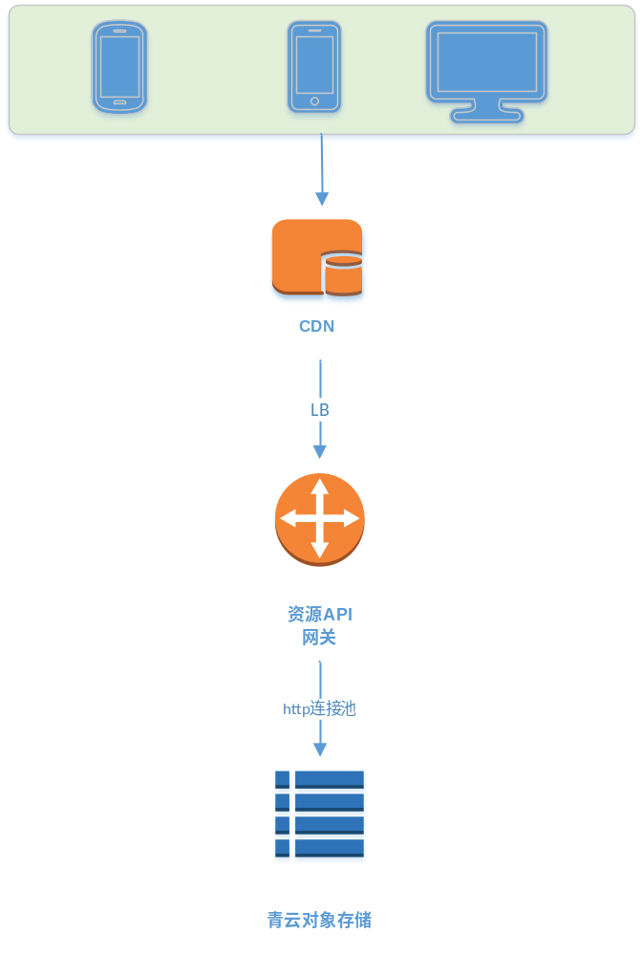
- 在负载均衡器之前架设CDN，实现网络链路优化和并把资源文件缓存到CDN上，减少对对象存储的访问，提高访问速度。
- 移除之前的资源下载服务，通过资源网关访问对象存储获取资源数据。
- 在与对象存储的连接上，使用http连接池，并且打开http协议的Keep-Alive选项，实现链接保持和链路复用。
在对客户端的访问上，设置资源下载API网关的http容器（tomcat）支持Keep-Alive选项。

3.1 时序图
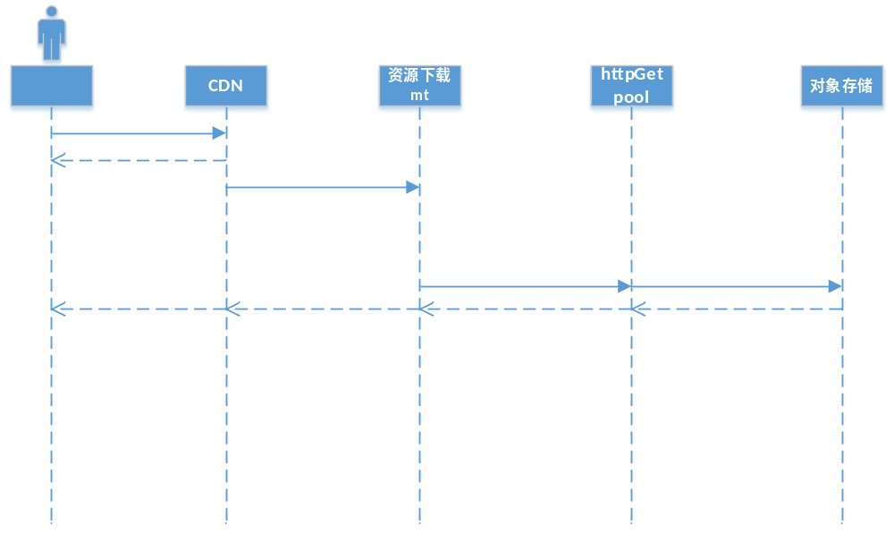

4 接口设计

4.1 外部接口设计
接口的传输协议采用http

4.1.1 外部接口

4.1.1.1
业务说明 | 获取资源对象
名称 | /api/v1/resource/object
method | GET
参数名称 | 参数类型 | 参数说明 | 必录 | 备注
name | String | 指定需获取对象的名字(Id) | 是 | 注意对象名字路径必须以"/"开头
bucket | String | 指定对应青云bucket的名字 | 是
zone | String | 指定对应青云zone的名字 | 是
返回数据 | 成功
返回数据 | 错误
备注

4.1.1.2
业务说明 | 批量资源数据下载接口
名称 | /api/v1/resource/objects
method | POST
参数名称 | 参数类型 | 参数说明 | 必录 | 备注
names | 数组 | 指定需要批量获取对象的名字(Id)列表 | 是
bucket | String | 指定对应青云bucket的名字 | 是
zone | String | 指定对应青云zone的名字 | 是
返回数据 | 成功 | http状态200 | StorObjects的二进制数据
返回数据 | 错误 | http状态404
备注 | 对象需全部在一个bucket、zone里

4.2 内部接口设计

4.2.1 资源下载接口
public interface FileStorageServer {
boolean createStorageSpace(String name);
String uploadFile(String space, String fileName, InputStream fileStream, long fileLength);
Object downFile(String space, String fileName);
}

4.3内部接口
封装青云sdk访问青云对象存储。青云sdk封装OkHttp3作为http客户端访问对象存储。OkHttp3带有连接池管理，在默认情况下，最多保存 5个 处于空闲状态的连接，且连接的默认保活时间为 5分钟。

5 数据结构设计

5.1 公共数据结构设计
mt-res主要配置项：
- 青云secretkey和accesskeyid
- 服务器启动端口和链接超时时间
- tomcat启动线程数

6 部署
mt-res制作成为docker镜像进行部署负载均衡器后，根据负载情况可对mt-res进行横向扩容和减容。

